Информация о проведении экологического урока
В рамках экологического воспитания учащихся, повышения уровня экологических знаний, приобщения к бережному отношению природных ресурсов. В школьной библиотеке МБОУ Мечетинской СОШ в октябре проводился экологический урок «Хранители воды». На этом уроке ребята получили новые сведения о правильном использовании пресной воды, о том, как необходимо рационально использовать природные богатства, о соблюдении правила три «П». С большим интересом ученики 4 «В» и 4 «Г» классов поиграли в командную игру, достойно ответили на вопросы викторины и получили титул «хранителей воды».
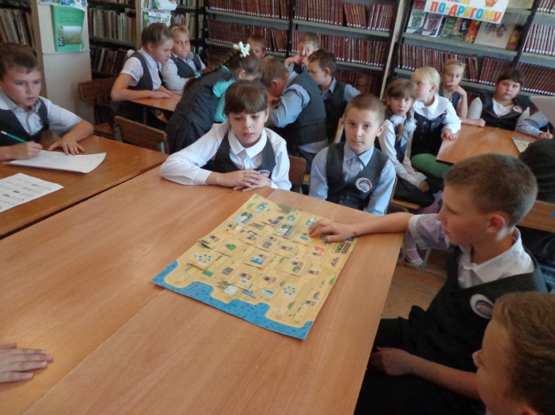
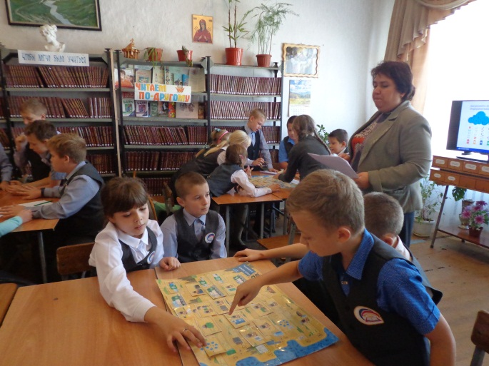

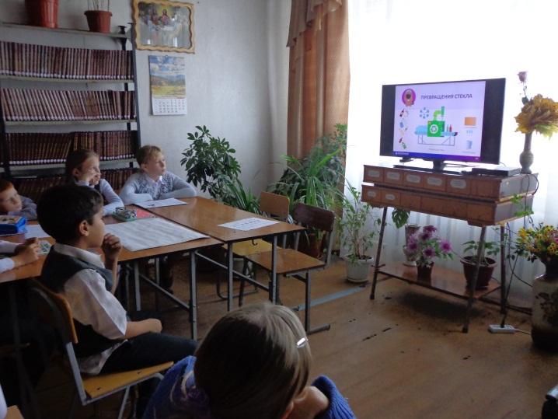
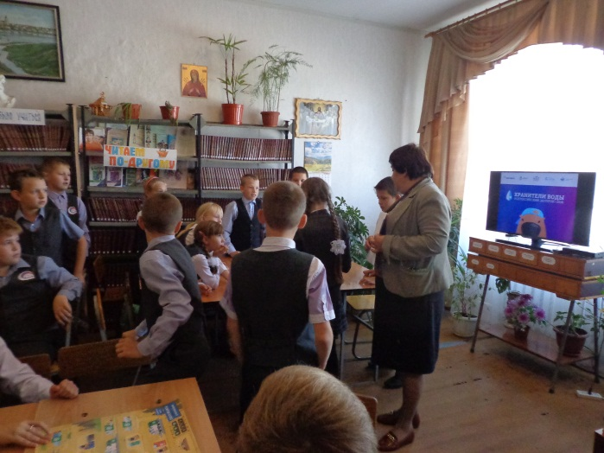

Информацию подготовила
зав. библиотекой М.Ю.Хлопова

